ЛАБОРАТОРНАЯ РАБОТА №1
Курс «Технологии разработки программного обеспечения»
Тема: Составление спецификаций требований заказчика программного продукта.
Цель: Научиться формализовать требования заказчика программного продукта и оформлять техническое задание на создание программного продукта.

Контрольные вопросы:
- Кратко опишите основные этапы разработки программного продукта
Жизненный цикл обычно включает инициацию с формулировкой целей и бизнес-кейса, затем сбор и анализ требований с уточнением критериев приемки, далее архитектурное и детальное проектирование, реализацию с ревью кода и сборкой, многоуровневое тестирование (модульное, интеграционное, системное, приемочное), развертывание с миграциями и планом отката, эксплуатацию и сопровождение с мониторингом и исправлениями, а при завершении — вывод из эксплуатации и архивацию данных и артефактов.
- Что представляют собой артефакты программного продукта?
Это все результаты работ, которыми оперирует команда: требования и спецификации, архитектурные описания и модели, макеты интерфейсов, исходный код и конфигурации, сценарии сборки и деплоя, тесты и отчёты, данные для тестирования, матрицы трассируемости «требование—тест—задача», руководства пользователя и эксплуатации, метрики и логи, а также юридические материалы вроде лицензий и SLA.
- Опишите основные стратегии разработки ПО
На практике применяют каскад и V-модель там, где изменения редки и важна предсказуемость; итеративно-инкрементный подход и спираль — когда нужна поэтапная поставка и управление рисками; Agile-методы вроде Scrum и Kanban — для частой адаптации к изменяющимся требованиям; DevOps и непрерывную поставку — для автоматизации и быстрых безопасных релизов; прототипирование — чтобы уточнять требования и UX до полной реализации; сервисные и компонентные архитектуры — для независимой эволюции частей системы; модельно-ориентированные и low-code подходы — для ускорения создания типовых решений.
- Кратко охарактеризуйте системы принципов разработки ПО (PSP, TSP, CMM)
PSP определяет личную дисциплину инженера: планирование, оценку, учёт времени и дефектов, использование чек-листов и непрерывное улучшение. TSP переносит эти принципы на уровень команды с явными ролями, коллективными целями по качеству и срокам, формальными обзорами и метриками. CMM/CMMI описывает зрелость процессов организации по уровням от хаотичного выполнения работ до количественно управляемых и постоянно оптимизируемых процессов.
- Состав персонала разработки программного продукта
В типичную команду входят заказчик или владелец продукта с аналитиком, архитектурный лидер, разработчики разных специализаций, тестировщики и инженеры по качеству, DevOps или SRE и специалисты по данным и БД, дизайнер UX/UI, технический писатель, менеджер проекта или скрам-мастер, а при необходимости — эксперты по безопасности и служба поддержки. В малых проектах роли часто совмещаются.
- Укажите основные метрики качества программного продукта
Качество оценивают по функциональной пригодности и соответствию требованиям, по надёжности и восстанавливаемости (включая MTBF и MTTR), по производительности и ресурсоёмкости, по удобству использования и доступности, по безопасности и соответствию стандартам, по совместимости и интероперабельности, по поддерживаемости (сложность, читаемость, покрытие тестами, технический долг) и по переносимости и устанавливаемости; в инженерной практике также отслеживают плотность дефектов, скорость поставки, цикл-тайм и удовлетворённость пользователей.
- В чем заключается процесс инспектирования проекта? Укажите принципы инспектирования
Инспектирование — это формальный обзор артефактов (требований, дизайна, кода, тестов) независимой группой для раннего обнаружения дефектов. Процесс включает планирование и подготовку, само заседание с фиксацией проблем без обсуждения решений, последующее исправление и проверку, а также анализ статистики. Базовые принципы — фокус на продукте, а не на людях, независимость проверяющих, работа по чек-листам и критериям входа/выхода, ограничение объёма на сессию и обязательная измеримость результата.
- Приведите примеры функциональных и нефункциональных требований к программному продукту
Функциональные требования описывают поведение системы: регистрация пользователя с подтверждением почты, автоматическая проверка корректности хода в игре и запись результатов партии в историю с метаданными, экспорт статистики. Нефункциональные требования задают качества и ограничения: время отклика интерфейса не хуже целевого перцентиля, поддержка конкретных платформ и локалей с кодировкой UTF-8, соответствие требованиям доступности, хранение паролей с современными адаптивными хешами и шифрование трафика, пределы по отказам и по потреблению ресурсов, минимальный уровень автотестов и практики CI.
- Что представляют собой варианты использования программного продукта?
Варианты использования — это описания взаимодействий акторов с системой ради достижения цели, оформленные через предусловия, основной и альтернативные потоки и постусловия. Они помогают выявлять и уточнять требования, очерчивать границы системы, устанавливать приоритеты и формировать тестовые сценарии приемки.

- Приведите схему процесса анализа С-требований
Анализ системных требований начинается с определения стейкхолдеров и контекста, продолжается сбором потребностей и сценариев на уровне бизнеса, формализацией целей и ограничений, моделированием контекста и границ, декомпозицией на функции и важные нефункциональные атрибуты, приоритизацией с учётом рисков и проверкой реализуемости, после чего следует валидация со стейкхолдерами, настройка трассируемости и базовое утверждение спецификации.
- Приведите схему процесса анализа D-требований
Проектные требования разрабатываются на основе утверждённых системных: выбирается архитектурный стиль и ключевые шаблоны, уточняются качественные атрибуты через сценарии, затем система раскладывается на компоненты с интерфейсами и протоколами взаимодействия, прорабатываются структуры данных, схемы БД, API и развертывания, принимаются решения по кэшированию, очередям, отказоустойчивости и безопасности, выполняется прототипирование рискованных частей и ревью дизайна, а результат оформляется в спецификации, готовые к реализации и тестированию.
Вывод: в ходе выполнения работы были изучены и применены методы формализации требований заказчика, проведено их уточнение и структурирование, подготовлено согласованное ТЗ с описанием области применения, пользовательских интерфейсов, функциональных и нефункциональных требований и сценариев использования.
Техническое задание начинается со следующей страницы.

2 ТЕХНИЧЕСКОЕ ЗАДАНИЕ

2.1 Описание области применения и исходных данных приложения

Игровое приложение предназначено для организации игры двух людей друг с другом в шашки. Оно ориентировано на пользователей старше 7 лет и предназначено для проведения увлекательных и интерактивных матчей в русскую вариацию игры "Шашки". Оно может быть использовано не только в развлекательных целях, но и с целью развития логического и критического мышления.
В приложении должна обрабатываться и визуализироваться следующая информация:
- игровое поле для шашек,
- позиции шашек на поле. Каждое поле может содержать шашку одного из игроков или быть пустым,
- механизм определения цвета фигур для игроков,
- таймеры для каждого игрока,
- история игр: список завершенных игр с результатами и временем, когда была сыграна каждая партия,
- статистика игрока, количество выигранных, проигранных партий, а также ничьих,
- данные игроков, участвующих в партии: имена, количество очков, оставшееся на ходы время,
- логика определения победителя.
Исходными данные приложения являются данные о пользователях:
- имя пользователя,
- аватар.

2.2 Требования к пользовательским интерфейсам

Интерфейс игрового приложения должен быть полноэкранным, и разрабатываться под любые разрешения экрана, начиная с 480х320. Все сцены приложения должны занимать все экранное пространство, должна быть предусмотрена навигация между сценами, позволяющая свободно попасть из текущей сцены в любую другую и наоборот.
Требования к сценам:
Начальное окно:
- в верхней части окна должна находиться надпись «РУССКИЕ ШАШКИ»,
- ниже, в строку, должны располагаться кнопки с надписями: «Игроки» и «История игр»,
- ниже, в формате плитки, должны быть предложены варианты игры с разными временными ограничениями,
- в самом низу окна должна находиться кнопка с надписью «Выход», завершающая работу приложения.
Эскиз начального окна представлен на рисунке 1.

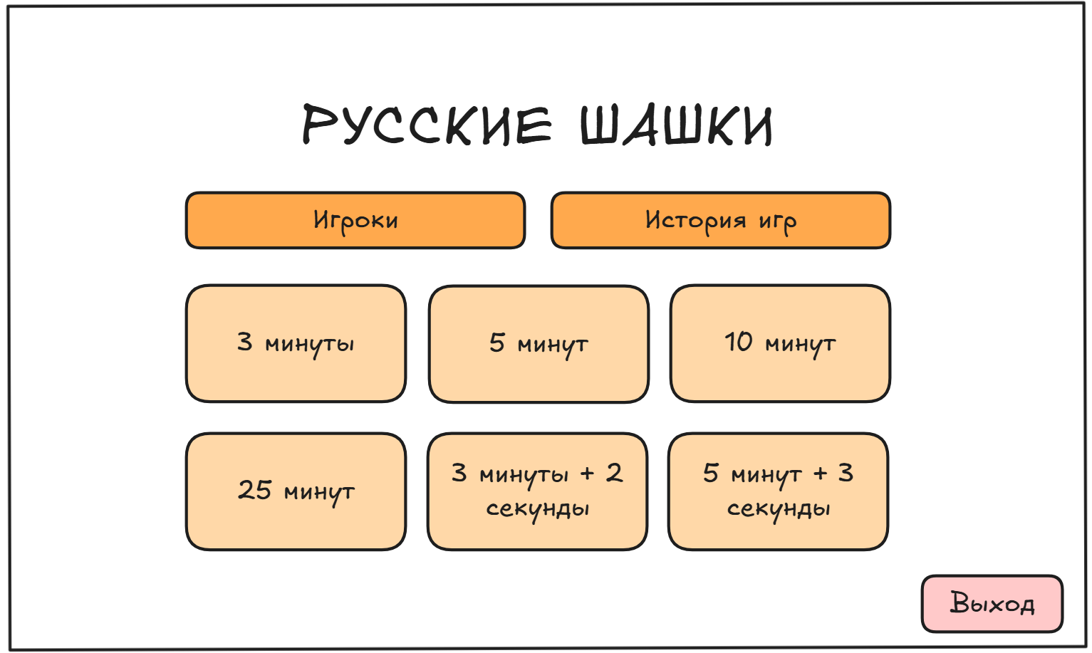

Рисунок 1 – Внешний вид начального окна
Окно «Игроки»:
- окно должно появляться после нажатия на кнопку с надписью «Игроки» в главном меню,
- окно должно состоять из двух частей: бокового левого меню и правой основной части,
- в верхней части бокового меню должна быть надпись «Игроки»,
- ниже надписи «Игроки» должна быть кнопка с надписью «добавить игрока»,
- ниже кнопки добавления игрока должен быть список всех игроков. Для каждого игрока должна быть отображен его аватар и имя. Если на экран не помещается весь список, то должен появляться ползунок для прокрутки,
- при открытии окна «Игроки» правая основная часть должна быть пустой. До выбора пользователем пункта из бокового меню, там следует разместить эстетически красивое изображение или подсказки по тому, как улучшить свои навыки игры,
- при нажатии на кнопку «Добавить игрока» в правой части окна должна вверху появиться надпись «Добавление нового игрока», ниже – надпись «Имя», ниже поле для имени, ниже должна быть кнопка «Выбрать Аватар», при нажатии на которую, откроется окно поиска файлов. Выбранное изображение должно быть автоматически обрезано до пропорций 1:1. Ниже выбора аватара должна быть кнопка с надписью «Добавить пользователя». При нажатии на кнопку, в программу должны быть сохранены данные пользователя, и он должен появиться в списке игроков,
- при нажатии на имя игрока в списке игроков в основную часть должно быть выведен его аватар, правее – имя, ниже аватара – слово статистика и сама статистика игрока,
- при выборе пользователя в верхнем правом углу должны быть выведено троеточие. При нажатии на него должно появиться выпадающее меню с кнопкой «удалить пользователя». При нажатии на кнопку должно появиться окно подтверждении. При подтверждении, все данные пользователя должны быть удалены, однако игры с участием этого игрока должны остаться в истории других пользователей,
- в самом низу окна, там же, где и на начальном окне, должна быть кнопка «Выход».
Эскиз окна «Игроки» представлен на рисунках 2 и 3.

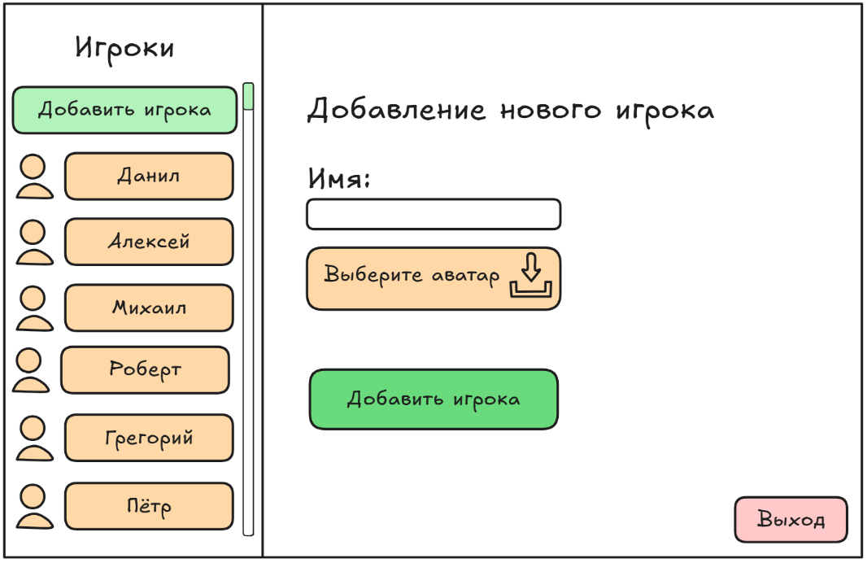

Рисунок 2 – Эскиз окна «Список игроков», добавление нового игрока

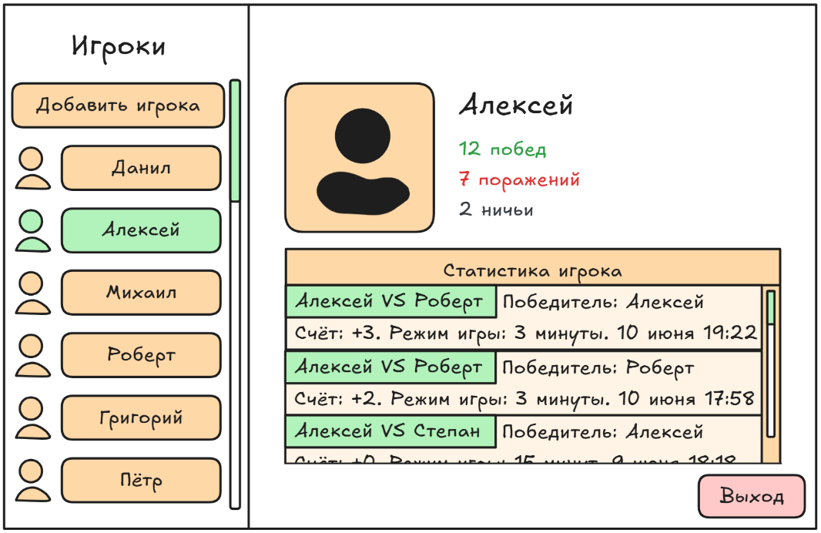

Рисунок 3 – Эскиз окна «Список игроков», данные игрока
Окно «История игр»:
- окно должно появляться после нажатия на кнопку с надписью «История игр» в главном меню,
- сверху посередине должна быть надпись «История игр»,
- ниже должна быть таблица с информацией о предыдущих партиях: участники партии, победитель, счёт, режим игры, дата и время начала.
Эскиз окна «История игр» показан на рисунке 4.

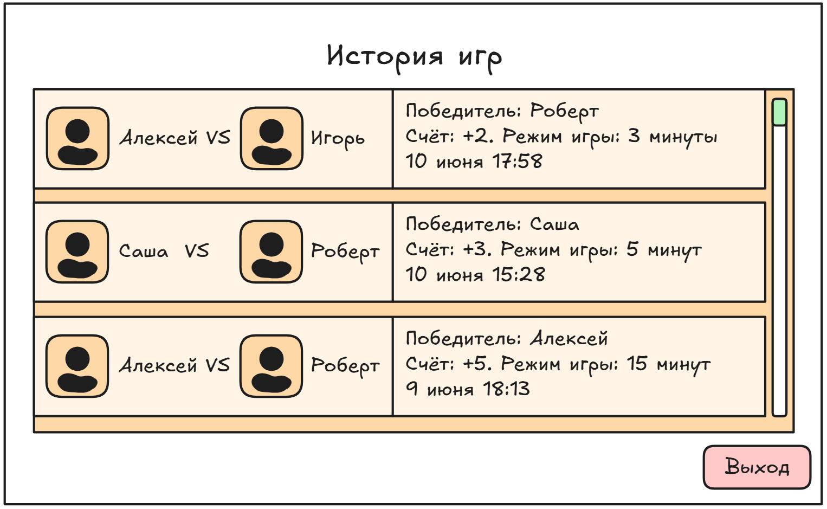

Рисунок 4 – Эскиз окна «История игр»

Окно выбора игроков для партии:
- это окно должно быть показано поверх начального окна после нажатия на любой из видов игры. При появлении этого окна взаимодействие с начальным окном должно быть заблокировано,
- сверху окна должна быть кнопка с надписью «Начать игру с анонимными игроками». При нажатии на эту кнопку должна начаться партия с анонимными игроками, такая партия должна не включаться в общую историю матчей,
- должно быть два поля с выпадающими списками с выбором игроков,
- ниже должны быть кнопки с надписями «Отмена» и «Начать игру».
- при нажатии на кнопку «Отмена» окно выбора игроков должно исчезнуть и пользователю должно вернуться управление начальным окном,
- при нажатии на выпадающий список должен появиться список игроков для выбора,
- при нажатии на кнопку «Начать игру» должна начаться партия с выбранными игроками. Если оба игрока не выбраны, то кнопка должна быть недоступной.
Эскиз окна выбора игроков для партии показан на рисунке 5.

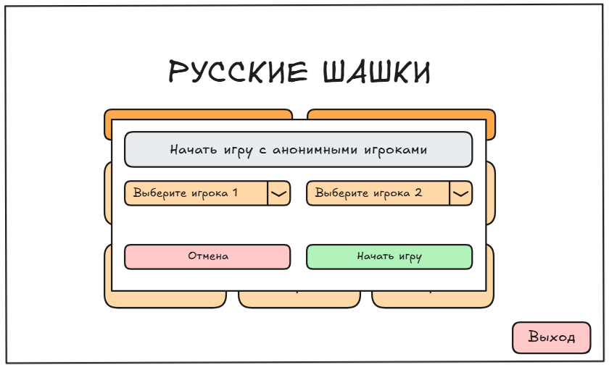

Рисунок 5 – Эскиз окна выбора игроков для партии

Окно партии:
- при открытии окна между игроками случайным образом должны быть распределены цвета фигур. Белые фигуры находятся снизу и ходят первыми. Чёрные фигуры находятся сверху,
- посередине окна должна отображаться доска, отображающая позиции шашек. При отображении шашек должны быть учтены все правила игры,
- слева от доски сверху должна быть отображена информация об игроке, играющем с чёрным цветом фигур: имя, количество очков, оставшееся время для ходов,
- справа в верхней и нижней части должны располагаться кнопки с надписями «Сдаться». При их нажатии соответствующему игроку засчитывается поражение.
Эскиз окна партии показан на рисунке 6.

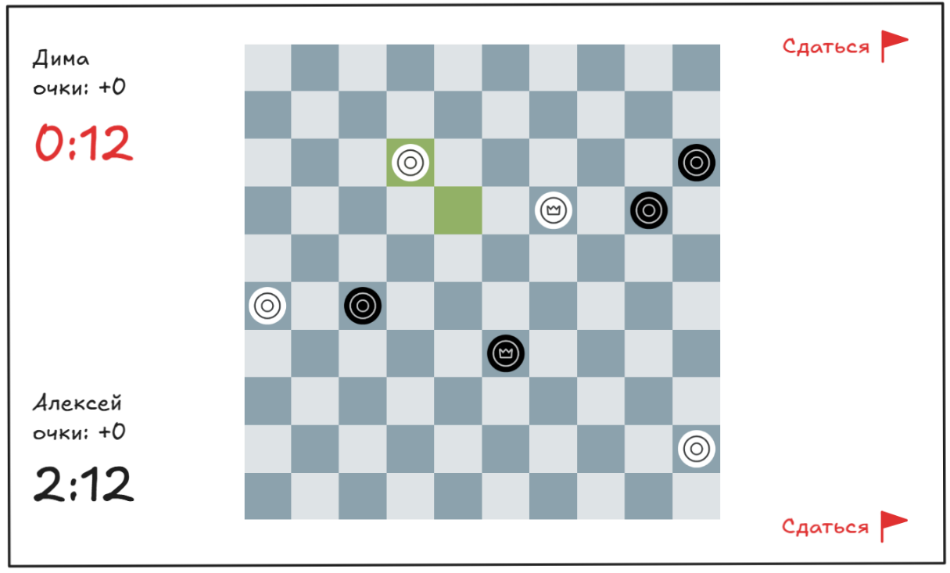

Рисунок 6 – Эскиз окна партии

2.3 Требования к аппаратным и программным интерфейсам

Для установки и корректной работы приложения необходимо иметь ПК со следующей минимальной аппаратной конфигурацией:
- процессор: 1 ГГц,
- свободное место на жестком диске: 64 Мб,
- монитор с разрешением 320х200 или выше,
- наличие основных средств ввода-вывода: мышь, клавиатура, монитор.
Необходимо обеспечить программное взаимодействие системы с операционными системами Windows 10/11.
Программа должна занимать не более 32 Мб оперативной памяти.
Модули и сопутствующие файлы программы должны занимать не более 64 Мб памяти на жестком диске.

2.4 Требования к пользователям продукта

Данным игровым приложением могут пользоваться все категории пользователей.
Требование к пользователям: владение компьютером на уровне пользователя ОС Windows.

2.5 Требования к адаптации на месте

Для корректной работы приложения обязательно наличие всех папок с изображениями и другими файлами. Программа должна являться исполнительной и не требовать установки.

2.6 Функции продукта

Основной функционал продукта:
- создание/редактирование профиля игрока,
- выбор игроков для партии,
- игра в шашки,
- досрочное завершение игры,
- история игр.

2.6.1 Сценарий «Создание/редактирование профиля»:
- пользователь нажимает на кнопку «Добавить игрока» в списке игроков,
- в правой части окна появляется форма для создания игрока,
- пользователь вводит имя, выбирает аватар,
- пользователь нажимает «Добавить игрока» или «Сохранить» в случае редактирования,
- система проверяет, что имя уникально и соответствует правилам (минимум 3 символа),
- если все проверки пройдены, система сохраняет данные и создает профиль игрока,
- пользователь может редактировать данные профиля в любой момент.
2.6.2 Сценарий «Выбор игроков для партии»:
- пользователь нажимает на один из режимов игры в главном меню, открывается окно выбора игроков,
- окно отображает кнопку с надписью «Начать игру с анонимными игроками», два выпадающих списка для выбора игроков и кнопки «Отмена» и «Начать игру»,
- при нажатии на кнопку с надписью «Начать игру с анонимными игроками» начинается партия, не включающаяся в историю матчей,
- при нажатии на кнопку «Отмена» окно закрывается, и пользователь возвращается в главное меню,
- при нажатии на выпадающий список отображается список доступных игроков для выбора,
- кнопка «Начать игру» активируется только в случае, если оба игрока были выбраны. Если один из игроков не выбран, кнопка остается неактивной,
- при нажатии на кнопку «Начать игру» начинается партия с выбранными игроками.

2.6.3 Сценарий «игра в шашки»:
- игра начинается с случайного распределения цвета фигур между игроками. Первый ход делает игрок с белыми фигурами.
- каждый игрок поочередно перемещает свою фигуру по доске в соответствии с правилами игры:
  - игра проводится на доске размером 8x8 клеток,
  - игроки начинают игру с 12 шашками, размещенными на черных клетках трех первых рядов с каждой стороны,
  - игроки ходят по очереди, и шашка может двигаться только по черным клеткам,
  - шашка ходит на одну клетку по диагонали, если клетка свободна,
  - шашка может «бить» (прыгать через) вражескую шашку, если за ней есть свободная клетка. Для этого шашка соперника должна стоять на соседней клетке по диагонали, а за ней должна быть пустая клетка. В этом случае шашка перескакивает через вражескую шашку и становится на свободную клетку за ней, при этом вражеская шашка снимается с доски,
  - если после первого удара игрок может продолжить серию ударов (прыжков через несколько шашек подряд), он обязан продолжить бить. Когда серия ударов заканчивается, игрок завершает свой ход,
  - шашка, достигшая последнего ряда на стороне соперника, превращается в дамку,
  - дамка может двигаться как вперед, так и назад по диагонали на любое количество клеток,
  - дамка также может бить противника по диагонали, перескакивая через несколько шашек подряд,
  - игрок считается победителем, если его противник не может сделать ход (его все шашки побиты или он заблокирован),
  - игра заканчивается ничьей, если оба игрока не могут сделать ход, и ни одна из сторон не может победить,
  - нельзя ходить на белые клетки,
  - шашка не может перескакивать через свои шашки, только через шашки противника.
- если игрок пытается сделать неправильный ход, система показывает сообщение об ошибке,
- игра завершается, когда один из игроков побеждает или сдаётся,
- после завершения игры система отображает результаты, например, победителя, количество побед и проигрышей.
2.6.4 Сценарий «Досрочное завершение игры»:
- во время игры игрок может нажать кнопку «Сдаться», чтобы завершить матч досрочно,
- система запрашивает подтверждение с сообщением «Вы уверены, что хотите сдаться?»,
- после подтверждения игра заканчивается, система записывает результат в историю и выводит сообщение о завершении игры.
2.6.5 Сценарий «История игр»:
- пользователь нажимает на кнопку «История игр» в главном меню,
- открывается окно с историей игр, где вверху расположена надпись «История игр»,
- внизу экрана отображается таблица с информацией о предыдущих играх: участники партии (имена игроков), победитель игры, счет игры, режим игры, дата и время начала игры,
- для каждой игры в таблице отображаются строки с указанной информацией,
- если список игр не помещается на экране, появляется ползунок для прокрутки, чтобы пользователь мог просматривать всю историю,
- окно истории игр не позволяет редактировать данные и отображает только завершенные игры.

2.7 Ограничения

- должна использоваться кодировка UTF-8,
- продукт будет поддерживать только русский язык пользовательского интерфейса,
- продукт не предусматривает автоматического перехода на платформы, не перечисленные в данном документе,
- продукт не будет корректно работать при отсутствии всех предусмотренных папок и файлов.

